Производство
• Мощное и специализированное предприятие, располагающее производственными площадями более 10 000 м2
• Штат сотрудников 25 человек
• Мощность производства завода более 150 000 баков в год
• Собственная логистика и учебный центр
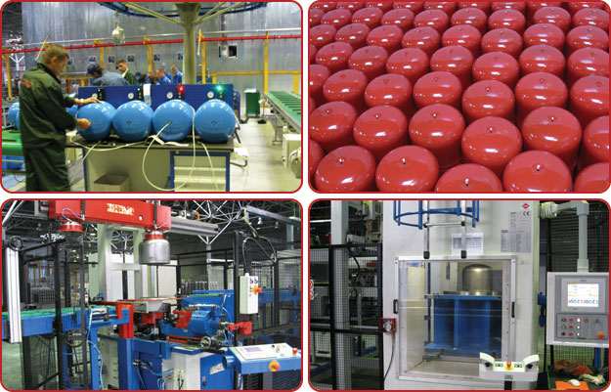

Завод оснащен новейшим оборудованием, среди которого есть и уникальные аппараты, например, единственный в мире станок сварки кольцевого шва с лазерным датчиком контроля шва. Стоит отметить, что вопросу качества выпускаемой продукции на предприятии уделяется особое внимание. В первую очередь это касается материалов, из которых изготавливаются баки. Для изготовления корпуса бака используется высококачественная сталь производства Новолипецкого металлургического комбината. Материал мембраны – современный синтетический каучук – EPDM. Благодаря высокой пластичности этого материала мембрана выдерживает 100 тыс. циклов динамического нагружения, то есть – способна служить до 10 лет. Поскольку мембрана не вступает в реакцию с водой, она может использоваться в системах питьевого водоснабжения, что подтверждается сертификатами соответствия и гигиеническими сертификатами. Рабочая температура мембраны: от –10 до +100 ˚C.
Высочайшее качество выпускаемой продукции обеспечивает и современное оборудование, установленное в цеху завода. Помимо упомянутого уже станка с лазерной наводкой, обеспечивающего высокое качество сварного шва, можно отметить также линию вальцовки, на которой применена технология, исключающая наличие внутреннего шва. Покрасочная линия – полностью автоматизирована. Покраска осуществляется электростатическим методом. В качестве краски используются материалы фирмы Dupont (Франция). На каждой стадии производства происходит 100 % контроль качества – при выполнении последующей операции осуществляется проверка предыдущей. Кроме того, проводится контроль промывочной жидкости (благодаря чему обеспечивается качественная покраска баков) и проверка толщины покраски. А с июля каждый бак будет иметь свой номер, по которому можно будет установить работника, делавшего бак.
Завод имеет склад готовой продукции, который дает возможность хранить более 30 тыс. штук баков и осуществлять погрузку одновременно нескольких автомобилей. Немаловажно и то, что компания имеет сервисный центр и магазин запчастей – это позволяет в случае поломки товара приобретать лишь необходимые детали, а не бак целиком.

Мембранные баки для водоснабжения (автоклавы)
Гидропневматические мембранные баки для систем ГВС и холодного водоснабжения (автоклавы или гидроаккумуляторы). Предназначены для компенсации гидроударов, поддержания постоянного давления, уменьшения количества включений-выключений насоса. Мембрана из бутилового каучука разделяет водяную и воздушную полости. Диапазон рабочих температур –10…+100 °С. Максимальное рабочее давление 10 бар. Модели до 50 литров без опор. Предварительное давление воздушной полости – 1,5 бар.
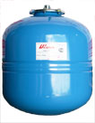 | Модель | Емкость | Давление, бар | Артикул
 | Гидроаккумулятор - WAV 8 | 8 л | 10 | 0-14-1020
 | Гидроаккумулятор - WAV 12 | 12 л | 10 | 0-14-1030
 | Гидроаккумулятор - WAV 18 | 18 л | 10 | 0-14-1040
 | Гидроаккумулятор - WAV 24 | 24 л | 10 | 0-14-1060
 | Гидроаккумулятор - WAV 35 | 35 л | 10 | 0-14-1080

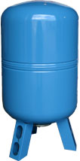 | Модель | Емкость | Давление, бар | Артикул
 | Гидроаккумулятор - WAV 50 | 50 л | 10 | 0-14-1100
 | Гидроаккумулятор - WAV 80 | 80 л | 10 | 0-14-1120

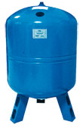 | Модель | Емкость | Давление, бар | Артикул
 | Гидроаккумулятор - WAV 100 | 100 л | 10 | 0-14-1140
 | Гидроаккумулятор - WAV 150 | 150 л | 10 | 0-14-1160
 | Гидроаккумулятор - WAV 200 | 200 л | 10 | 0-14-1180
 | Гидроаккумулятор - WAV 300 | 300 л | 10 | 0-14-1200
 | Гидроаккумулятор - WAV 500 | 500 л | 10 | 2-14-1220

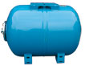 | Модель | Емкость | Давление, бар | Артикул
 | Гидроаккумулятор - WAO 24 | 24 л | 10 | 1-14-0950
 | Гидроаккумулятор - WAO 50 | 50 л | 10 | 1-14-1200
 | Гидроаккумулятор - WAO 80 | 80 л | 10 | 2-14-1220

 | Модель | Емкость | Давление, бар | Артикул
 | Гидроаккумулятор - WAO 100 | 100 л | 10 | 0-14-0995
 | Гидроаккумулятор - WAO 150 | 150 л | 10 | 0-14-0997

Мембранные баки для отопления
Мембранные баки предназначены для компенсации температурных расширений теплоносителя в замкнутых системах отопления. Мембрана, разделяющая водяную и воздушную полости, изготовлена из термостойкой резины. Фланец для демонтажа и замены мембраны. Предварительное давление в воздушной полости 1,5 бар. Модели до 50 литров без опор. Диапазон рабочих температур -10°С...+100°С
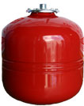 | Модель | Емкость | Давление, бар | Артикул
 | Мембранный бак - WRV 8 | 8 л | 5 | 0-14-0020
 | Мембранный бак - WRV 12 | 12 л | 5 | 0-14-0040
 | Мембранный бак - WRV 24 | 24 л | 5 | 0-14-0060
 | Мембранный бак - WRV 35 | 35 л | 5 | 0-14-0080
 | Мембранный бак - WRV 50A | 50 л | 5 | 0-14-0090

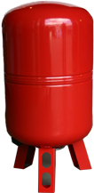 | Модель | Емкость | Давление, бар | Артикул
 | Мембранный бак - WRV 50 | 50 л | 5 | 0-14-0100
 | Мембранный бак - WRV 80 | 80 л | 5 | 0-14-0120
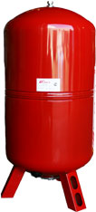 | Модель | Емкость | Давление, бар | Артикул
 | Мембранный бак - WRV 100 | 100 л | 5 | 0-14-0140
 | Мембранный бак - WRV 120 | 120 л | 5 | 0-14-0160
 | Мембранный бак - WRV 150 | 150 л | 5 | 0-14-0180

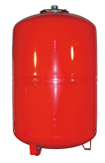 | Модель | Емкость | Давление, бар | Артикул
 | Мембранный бак - WRV 200 | 200 л | 5 | 0-14-0200
 | Мембранный бак - WRV 300 | 300 л | 5 | 0-14-0210
 | Мембранный бак - WRV 500 | 500 л | 5 | 0-14-0220

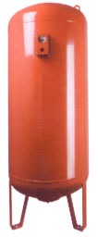 | Модель | Емкость | Давление, бар | Артикул
 | Мембранный бак - WRV 750 | 750 л | 10 | 0-14-0230
 | Мембранный бак - WRV 1000 | 1000 л | 10 | 0-14-0240
 | Мембранный бак - WRV 2000 | 2000 л | 10 | 0-14-0260
 | Мембранный бак - WRV 3000 | 3000 л | 10 | 0-14-0270

